УДК 621.762: 620.178

ПЛАНИРОВАНИЕ ЭКСПЕРИМЕНТА ПО ИССЛЕДОВАНИЮ ПАРАМЕТРОВ КАЧЕСТВА ИЗДЕЛИЙ ИЗ ПОЛИМЕРНЫХ КОМПОЗИЦИОННЫХ АНТИФРИКЦИОННЫХ МАТЕРИАЛОВ

Бастраков В.М., Лоскутов Ю.В., Юшкова Н.А., Санникова И.Г., Забродин А.Г.

Марийский государственный технический университет, г. Йошкар-Ола, Россия

РЕЗЮМЕ

Целью работы является установление зависимости параметров качества деталей из антифрикционного композиционного материала от влияния следующих факторов: температуры прессования, времени выдержки в прессе и после прессования, при минимизации количества испытаний. Разработан план полного факторного эксперимента (ПФЭ) с вариацией трех факторов на двух уровнях с использованием методов регрессионного анализа. По результатам экспериментальных исследований деталей из полимерного композиционного материала после обработки данных получены аналитические зависимости величины твердости, линейных размеров и массы изделий от влияющих факторов.

Ключевые слова: композиционные материалы; антифрикционные материалы; полимеры; порошковая металлургия; измерения; испытания; контроль и управление качеством в машиностроении

EXPERIMENTAL RESEARCH PLANNING OF PRODUCT QUALITY PARAMETERS MADE OF POLYMER ANTIFRICTION MATERIALS

Bastrakov V.M., Loskutov Yu.V., Yushkova N.A., Sannikova I.G., Zabrodin A.G.

Mari State Technical University, Yoshkar-Ola, Russia

SUMMARY

The aim of the paper is to identify part quality parameters made of antifriction composite materials depending on the number of factors such as pressing temperature, release time in the hot press and after pressing. At the same time an attempt to minimize test number is made. Plan for the complete factorial experiment with a variation of three factors at two levels by using the methods of regression analysis is designed. The analytical dependences of hardness, linear dimensions and part weight on the influencing factors were obtained after pilot studies results processing of polymer composite material parts.

Key words: composite materials; antifriction materials; polymers; powder metallurgy; measurement; tests; control and quality management in mechanical engineering

ВВЕДЕНИЕ

Особенность создания изделий из композиционных материалов заключается в том, что конструирование материала, разработка технологического процесса его изготовления и проектирование самой конструкции – это единый взаимосвязанный процесс, в котором каждая из составляющих не исключает, а дополняет и определяет другую. Триада материал−конструкция−технология неразделима [1].
В последние десятилетия интенсивно развиваются технологии изготовления деталей методами порошковой металлургии, основанные на процессах холодного прессования порошков в пресс-формах с последующим спеканием и калиброванием или так называемом «теплом» прессовании изделий из порошков с термопластичными смазками при больших давлениях с обеспечением за один цикл прессования и спекания значений относительной плотности около 0,95 от теоретической [2]. Одним из важных факторов, влияющих на показатели качества изделий, является связующий материал (матрица), которая изменяет свои свойства при изменении температуры [3]. Таким образом, качество деталей, получаемых этими методами, определяется как составом материала, так и технологией их изготовления. Если влияние каждого отдельного фактора на свойства деталей достаточно хорошо изучено, то совместное влияние всех факторов в каждом конкретном случае нужно исследовать дополнительно.
Для получения деталей с заданными требованиями и обеспечения стабильности параметров в процессе их изготовления необходимо установить соответствующие требования к влияющим факторам. Оптимальное сочетание таких требований можно установить при наличии аналитической зависимости между параметрами детали и факторами, влияющими на эти параметры. В этом случае эффективным средством является планирование эксперимента.
Теория планирования эксперимента получила широкое распространение в различных областях научной и практической деятельности [4], поскольку позволяет повысить эффективность лабораторных и промышленных экспериментов. Согласно данной теории предполагается, что:
- множество определяющих факторов задано,
- каждый из факторов управляем,
- результаты опытов воспроизводятся,
- опыты равноценны,
- решается задача поиска оптимальных условий (или в некоторых случаях интерполяции),
- математическая модель процесса заранее не известна.
Преимуществами метода планирования эксперимента являются:
- рандомизация условий эксперимента;
- создание плана эксперимента, четкая формализация обработки данных с последующей их аппроксимацией;
- результаты экспериментов можно представить в виде математических зависимостей между воздействующими факторами и изучаемыми параметрами;
- при планировании эксперимента снижается количество необходимых опытов;
- математическое планирование эксперимента позволяет найти область оптимума и получить ее математическую модель.
Целью данной работы является установление зависимости параметров деталей из композиционного материала от влияющих факторов. При этом необходимо минимизировать количество испытаний.

1. МЕТОДИКА ПРОВЕДЕНИЯ ЭКСПЕРИМЕНТА

Исследуемые детали изготавливаются из композиционного антифрикционного материала, в котором матрицей является фенолформальдегидная смола СФЖ-3031, а наполнителями – асбест и каолин. Основными параметрами (показателями качества) детали, приведенной на рис.1, являются:
- твердость по Бринеллю, НВ;
- величина внешнего диаметра D, мм;
- величина внутреннего диаметра d, мм;
- толщина деталей h, мм;
- масса деталей m, г.

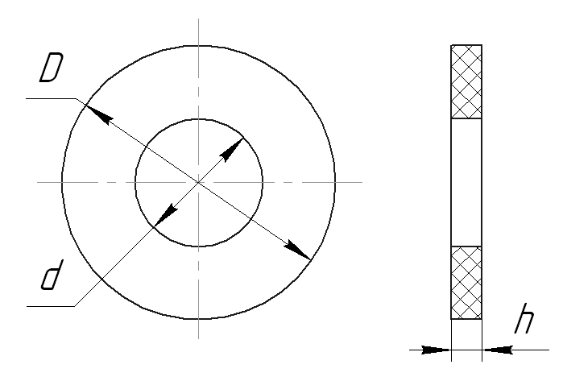

Рис.1. Исследуемый образец.

На основании опыта производства и проведения предварительных исследований были выявлены наиболее важные влияющие факторы и их граничные значения. К ним относятся следующие:
- температуры нагревания пресса (t) в пределах от 120 до 132ºС;
- времени выдержки в форме (T_{ф}) в пределах от 4 до 6 мин.;
- времени выдержки после прессования (T_{в}) в пределах от 3 до 30 дней.
Для определения параметров деталей выбраны средства измерений с метрологическими характеристиками, обеспечивающими необходимую достоверность и точность:
1) прибор для измерения твердости ТР 5006 М (пределы допускаемой погрешности измерения по методу Бринелля ±1%);
2) инструментальный микроскоп БМИ-1Ц с насадкой осветителя для работы в отраженном свете (погрешность ±0,003 мм);
3) микрометры гладкие (диапазон измерений 0-25 и 25-50 мм, погрешность 0,004 мм);
4) штангенциркуль (диапазон измерения 0-150 мм, цена деления 0,05 мм, погрешность 0,05 мм).
5) весы лабораторные до 600 г (погрешность Δ_{m}=0,05 г).
Для измерения всех параметров деталей использованы исправные и поверенные средства измерения, с предварительной настройкой на нулевое или номинальное значение.
Твердость НВ по методу Бринелля, представляет собой отношение нагрузки Р к площади поверхности сферического отпечатка на испытуемой поверхности [6]:
$\text{HB}=\frac{2P}{πD(D−\sqrt{D^{2}−d^{2}})}$$\frac{\text{кгс}}{{\text{мм}}^{2}}$ = $\frac{9,\text{81}⋅2Р}{πD(D−\sqrt{D^{2}−d^{2}})}$ МПа, (1)
где d – диаметр отпечатка, D – диаметр шарика.
Определение твердости осуществлялось вдавливанием шарика на твердомере и последующим измерением диаметров отпечатков на инструментальном микроскопе.

2. ПЛАНИРОВАНИЕ ЭКСПЕРИМЕНТА

Для составления плана эксперимента определены уровни варьируемых факторов и их кодовые обозначения (табл.1).
Таблица 1.
Уровни варьирования факторов.
Уровень факторов | Кодовое обозначение | t, ºС | T_{ф}, мин. | T_{в}, дней
Уровень факторов | Кодовое обозначение | Х₁ | Х₂ | Х₃
Нижний | - | t_{min}=120 | T_{min ф}=4 | T_{min в}=3
Верхний | + | t_{max}=132 | T_{max ф}=6 | T_{max в}=30
Основной | 0 | t_{o}=126 | T_{o ф}=5 | T_{o в}=17
Интервал варьирования | ΔX_{i} | 6 | 1 | 14

В данной таблице Х₁, Х₂, Х₃ - предельно возможные значения факторов обеспечивающих заданные параметры изделия.
Теория планирования многофакторного эксперимента предполагает перевод реальных значений влияющих факторов в кодовые. Кодированные переменные принимаются по формулам:
$x_{1}=\frac{t−t_{0}}{Δt}=\frac{t−\text{126}}{6}$ (2)
$x_{2}=\frac{T_{Ф}−T_{0Ф}}{{ΔT}_{Ф}}=\frac{T_{Ф}−5}{1}$ (3)
$x_{3}=\frac{T_{В}−T_{0В}}{{ΔT}_{В}}=\frac{T_{В}−\text{17}}{\text{14}}$ (4)
По формулам (2)-(4) определены кодовые значения x₁, x₂, x₃ для предельных значений принятых факторов.
В соответствии с планом эксперимента было изготовлено 8 партий образцов деталей из полимерного композиционного материала по 6 штук в каждой партии. Полученные результаты измерений приведены в табл.2.
В первой части таблицы x₁, x₂, x₃ – кодированные переменные, которые представляют натуральные предельные значения влияющих факторов. Данные значения принимались в соответствующих номерах партий при проведении эксперимента. Во второй части таблицы представлены параметры изделия, полученные при соответствующем номере партии с принятыми значениями факторов.
Таблица 2.
Экспериментальные значения характеристик.
№ | х₁ | х₂ | х₃ | НВ | D, мм | d, мм | h, мм | m, г.
1 | -1 | -1 | -1 | 28,68 | 45,113 | 21 | 5,02 | 13,124
2 | +1 | -1 | -1 | 32,165 | 45,073 | 21 | 5,083 | 13,237
3 | -1 | +1 | -1 | 28,673 | 44,998 | 20,95 | 5,037 | 13,111
4 | +1 | +1 | -1 | 35,127 | 45,045 | 20,9 | 5,027 | 13,116
5 | -1 | -1 | +1 | 32,21 | 44,87 | 20,92 | 5,017 | 13,05
6 | +1 | -1 | +1 | 35,337 | 44,93 | 20,917 | 5,047 | 13,013
7 | -1 | +1 | +1 | 32,803 | 44,89 | 20,917 | 5,028 | 13,08
8 | +1 | +1 | +1 | 37,353 | 44,93 | 20,933 | 5,03 | 12,99

3. МАТЕМАТИЧЕСКОЕ МОДЕЛИРОВАНИЕ ХАРАКТЕРИСТИК

На основе предварительных исследований и анализа изменения параметров деталей (твердости НВ, величины внешнего диаметра D, величины внутреннего диаметра d, толщины деталей h и массы m) от изменения влияющих факторов в качестве математической модели принимаем зависимость [4,7-9]:
, (5)
где $a_{0}$, $a_{1}$, $a_{2}$, $a_{3}$ - коэффициенты регрессии; $x_{0}$, $x_{1}$, $x_{2}$, $x_{3}$ - кодированные переменные.
Расчетные значения коэффициентов регрессии:
$a_{0}=\frac{1}{m}\sum^{m}{y_{i}}$ (6)
$a_{1}=\frac{1}{m}\sum^{m}{x_{1i}}y_{i}$ (7)
$a_{2}=\frac{1}{m}\sum^{m}{x_{2i}}y_{i}$ (8)
$a_{3}=\frac{1}{m}\sum^{m}{x_{3i}}y_{i}$ (9)
Анализ результатов экспериментальных исследований и опыт производства показывают, что температура нагревания пресса (t) и время выдержки в форме (T_{ф}) коррелированны между собой. Коэффициент взаимного влияния выражается формулой:
$a_{\text{12}}=\frac{1}{m}\sum^{m}{x_{1i}x_{2i}}y_{i}$ (10)
В ходе априорного анализа сделан вывод, что коэффициенты, определяющие взаимное влияние факторов температуры нагревания пресса (t) и времени выдержки после прессования (T_{в}), время выдержки в форме (T_{ф}) и времени выдержки после прессования (T_{в}) не коррелированны между собой, следовательно, для данного исследования принимаем:
$a_{\text{23}}=\frac{1}{m}\sum^{m}{x_{2i}x_{3i}}y_{i}=0$; $a_{\text{13}}=\frac{1}{m}\sum^{m}{x_{1i}x_{3i}}y_{i}=0$
По результатам эксперимента (тип 2³) с вариацией трех факторов на двух уровнях в кодированном виде получены искомые зависимости характеристик:
$$\text{HB}=\text{32},8+2,\text{207}x_{1}+0,\text{6955}x_{2}+1,\text{632}x_{3}+0,\text{549}x_{1}⋅x_{2}$$
$$D=\text{44},\text{981}+0,\text{0134}x_{1}−0,\text{0154}x_{2}−0,\text{0761}x_{3}+0,\text{0084}x_{1}⋅x_{2}$$
$d=\text{20},\text{942}−0,\text{0046}x_{1}−0,\text{017}x_{2}−0,\text{0204}x_{3}−0,\text{0039}x_{1}⋅x_{2}$ (11)
$$h=5,\text{036}+0,\text{011}x_{1}−0,\text{0056}x_{2}−0,\text{0056}x_{3}−0,\text{01263}x_{1}⋅x_{2}$$
$$m=\text{13},\text{09}−0,\text{0011}x_{1}−0,\text{016}x_{2}−0,\text{057}x_{3}−0,\text{02}x_{1}⋅x_{2}$$
По формулам (2-4) переходим от кодированных значений математических моделей (11) к натуральным:
$$\text{HB}=\text{38},\text{645}−0,\text{0895}t−\text{10},\text{834}T_{Ф}+0,\text{12}T_{B}+0,\text{0915}t⋅T_{Ф}$$
$$D=\text{45},\text{751}−0,\text{0048}t−0,\text{1918}T_{Ф}−0,\text{0054}T_{B}+0,\text{0014}t⋅T_{Ф}$$
$d=\text{20},\text{7391}+0,\text{00245}t+0,\text{0819}T_{Ф}−0,\text{0015}T_{В}−0,\text{00065}t⋅T_{Ф}$ (12)
$$h=3,\text{5168}+0,\text{0123}t+0,\text{259}T_{Ф}−0,\text{0004}T_{В}−0,\text{0021}t⋅T_{Ф}$$
$$m=\text{11},\text{3353}+0,\text{0165}t+0,\text{404}T_{Ф}−0,\text{014}T_{В}−0,\text{0033}t⋅T_{Ф}$$
По полученным формулам математических моделей (12) и экспериментальным значениям характеристик табл.2 построены графики, приведенные на рис.2-6.

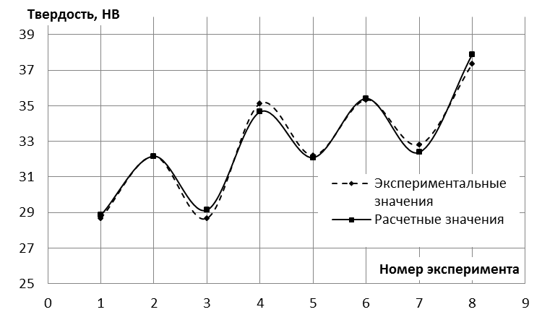

Рис.2. Графики экспериментальных и расчетных значений для твердости НВ.
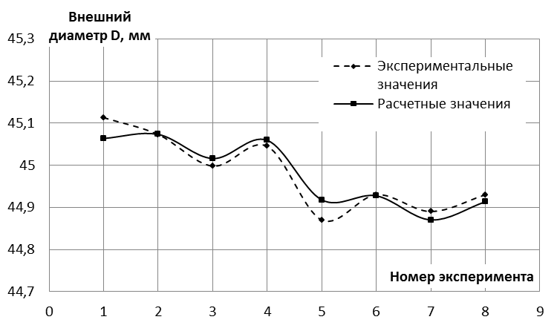

Рис.3. Графики экспериментальных и расчетных значений для внешнего диаметра D.

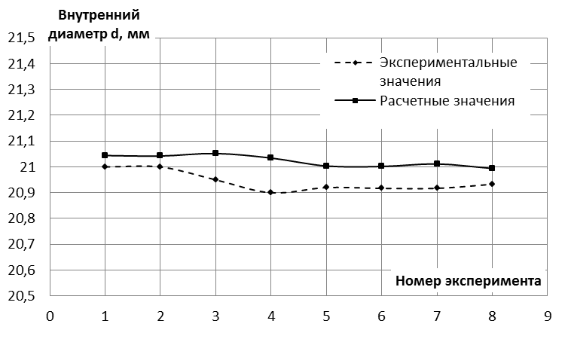

Рис.4. Графики экспериментальных и расчетных значений для внутреннего диаметра d.

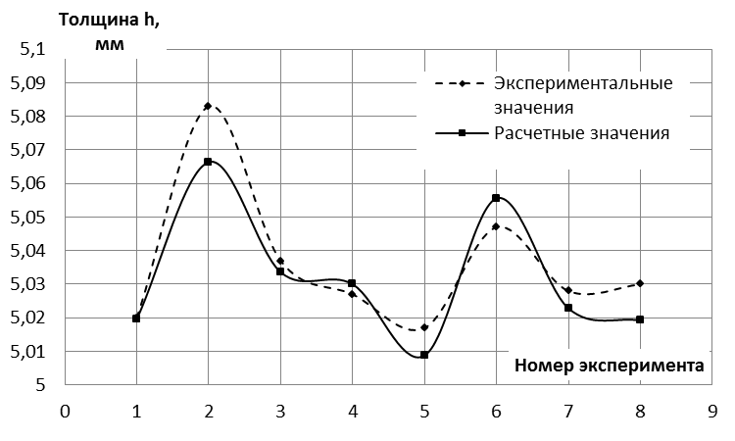

Рис.5. Графики экспериментальных и расчетных значений толщины h.
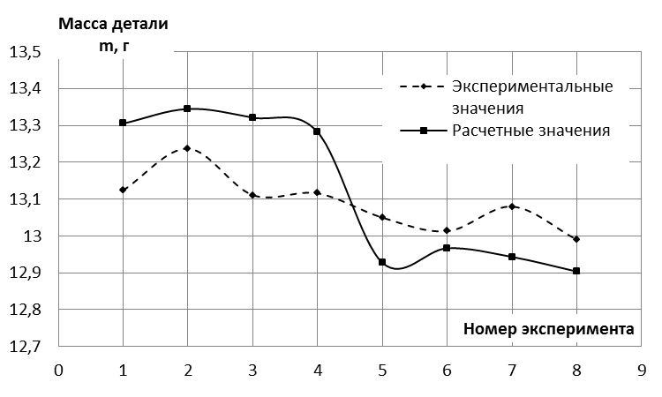

Рис.6. Графики экспериментальных и расчетных значений массы деталей m.

4. ОПРЕДЕЛЕНИЕ ВОСПРОИЗВОДИМОСТИ И АДЕКВАТНОСТИ МАТЕМАТИЧЕСКИХ МОДЕЛЕЙ

Полученные экспериментальные данные необходимо проверить на воспроизводимость результатов измерений с заданной доверительной вероятностью. Для оценки воспроизводимости был использован критерий Кохрена (расчетный):
$G_{p}=\frac{\text{max}D_{i}}{\sum_{i}^{m}{D_{i}}}$, (13)
где D_{i} – наибольшее значение дисперсий из числа рассматриваемых параллельных серий m, $\sum_{i}^{m}{D_{i}}$ - сумма дисперсий m серий. Опыты считаются воспроизводимыми при
$G_{Р}≤G_{Т}$. (14)
Здесь G_{Т} – табличное значение критерия Кохрена, соответствующее доверительной вероятности p=0,95, которое принимают в зависимости от числа параллельных серий m и числа степеней свободы q=n–1.
Расчетные значения критерия Кохрена (табл.3) получены по формуле (13) на основании данных характеристик 8 партий деталей по 6 штук в каждой исходя из значений средних квадратических отклонений: S_{HB}, S_{D}, S_{d}, S_{h}, S_{m}.
Таблица 3.
Расчетные и теоретические значения критерия Кохрена.
 | НВ | D, мм | d, мм | h, мм | m, г.
G_{Р} | 0,261613 | 0,3372 | 0,328407 | 0,243902 | 0,244768
G_{Т} | 0,397 | 0,507 | 0,36 | 0,36 | 0,36

Поскольку расчетные значения не превышают табличных, гипотеза об однородности дисперсий характеристик принимается. Значения считаются воспроизводимыми с вероятностью P=0,95.
В ходе проведения эксперимента необходимо также проверить соответствие экспериментальных данных результатам, полученным теоретически. Проверку адекватности математической зависимости осуществляем для наиболее важного параметра – твердости HB. Для проверки гипотезы об адекватности при соответствующем объеме выборки был использован F-критерий Фишера:
$F=\frac{S^{2}\text{ад}\text{.}}{S^{2}\text{воспр}\text{.}}$, (15)
где $S^{2}\text{ад}\text{.}$ – дисперсия адекватности [4]:
$S^{2}\text{ад}\text{.}=\frac{1}{f}\sum_{1}^{n}{{(x_{\text{iэ}}−x_{\text{ip}})}^{2}}$; (16)
$S^{2}\text{воспр}\text{.}$ – дисперсия воспризводимости:
$S^{2}\text{воспр}\text{.}=\frac{\sum{D_{i}}}{m}=\frac{1}{\text{mn}}\sum_{1}^{m}{{(x_{i}−\bar{x})}^{2}}$. (17)
Значения НВ, необходимые для расчета $S^{2}\text{ад}$, приведены в табл.4.
Таблица 4.
Значения для определения $S^{2}\text{ад}\text{.}$
№ | 1 | 2 | 3 | 4 | 5 | 6 | 7 | 8
НВ_{эксп.} | 28,68 | 32,165 | 28,673 | 35,127 | 32,21 | 35,337 | 32,803 | 37,353
HB_{расч.} | 28,849 | 32,167 | 29,141 | 34,655 | 32,089 | 35,407 | 32,381 | 37,895
Δ НВ² | 0,02856 | 0,000004 | 0,21902 | 0,22278 | 0,01464 | 0,0049 | 0,17808 | 0,29376

По значениям дисперсий, полученным по формулам (12) и экспериментальным значениям (табл.2) определяем квадраты разностей величин ΔНВ². Сумма квадратов разностей равна: ΣΔНВ²=0,961762. Число степеней свободы f=m − b= =8 − 4=4, поскольку число степеней свободы для дисперсии адекватности равно числу различных опытов (m=8), результаты которых используются при подсчете коэффициентов регрессии, минус число определяемых коэффициентов (b=4). По полученным значениям табл.4 и уравнению (16) получено значение дисперсии адекватности: $S^{2}\text{ад}\text{.}=0,\text{24}$
Для определения значения $S^{2}\text{воспр}\text{.}$ использованы средние квадратические отклонения значений НВ в 8 партиях деталей по усредненным данным 6 деталей в каждой партии. Полученные значения дисперсий приведены в табл.5.
Таблица 5.
Значения для определения $S^{2}\text{воспр}\text{.}$
№ | 1 | 2 | 3 | 4 | 5 | 6 | 7 | 8 | Σ D_{HB эксп.}
D_{HB эксп.} | 0,249 | 1,07 | 0,236 | 1,012 | 0,353 | 3,827 | 0,275 | 1,132 | 8,154

По формуле (17) определяем дисперсию воспризводимости
$$S^{2}\text{воспр}\text{.}=\frac{\sum{D_{\text{HB эксп}\text{.}}}}{n}=\frac{8,\text{154}}{8}=1,\text{02}$$
где n – число различных опытов.
По полученным значениям дисперсии адекватности и дисперсии воспроизводимости по формуле (15) рассчитываем величину критерия Фишера F:
$$F_{Р}=\frac{S^{2}\text{ад}\text{.}}{S^{2}\text{воспр}\text{.}}=\frac{0,\text{24}}{1,\text{02}}=0,\text{235}$$
Табличное значение критерия Фишера F при вероятности Р=0,95 и соответствующем уровне значимости составляет [7]: F_{Т}=3,8.
Полученная математическая зависимость считается адекватной, если:
$F_{Р}≤F_{Т}$. (18)
Соотношение расчетного и табличного значений критерия Фишера соответствует условию (18). Следовательно, полученную математическую зависимость величины твердости HB от влияющих факторов можно считать с вероятностью Р=0,95 адекватной реальной зависимости.

ВЫВОДЫ

1. Определены факторы, влияющие на качество изделий из антифрикционных композитных материалов, полученных методами порошковой металлургии. Оценены уровни варьирования факторов.
2. По результатам полного факторного эксперимента получены аналитические зависимости для характеристик деталей из композиционного материала: твердости НВ, величины внешнего диаметра D, величины внутреннего диаметра d, толщины деталей h и массы m.
3. Достоверность эксперимента подтверждается проверкой по критерию Кохрена, а соответствие экспериментальных данных выбранной математической модели - критерием Фишера.

ЛИТЕРАТУРА

- Лоскутов Ю.В., Куликов Ю.А., Шлычков С.В., Темнова Е.Б. Упругие характеристики многослойных криволинейных труб из армированного пластика // Механика композиционных материалов и конструкций. – 2006. – Т.12. – № 2. – С.219-233.
- Горохов В.М., Звонарев Е.В., Илющенко А.Ф., Киреев П.Н. Установка для теплого прессования металлических порошков – первый опыт применения для получения изделий сложной формы / Научно-практический семинар «Новые материалы и изделия из металлических порошков. Технология. Производство. Применение» (ТПП-ПМ2005). Сборник трудов. – Йошкар-Ола, 2005 г. – С.41-44.
- Юшкова Н.А., Бастраков В.М., Забродин А.Г. Исследование свойств матрицы для полимерных композиционных материалов // Известия самарского научного центра Российской академии наук. – 2010. – Т.12. – №4(3). – С.702-705.
- Адлер Ю.П., Маркова Е.В., Грановский Ю.В. Планирование эксперимента при поиске оптимальных условий. – М.: Наука, 1976. – 279 с.
- Композиционные материалы. / Справочник. Л.Р. Вишняков, Т.В. Грудина, В.Х. Кадыров, Д.М. Карпинос, В.И. Олейник и др. – Киев: Наукова Думка, 1985. – 592 с.
- Арзамасов Б.Н., Сидорин И.И., Косолапов Г.Ф. и др. Материаловедение. Учебник для высших технических учебных заведений. / Под общ. ред.
Б.Н. Арзамасова. – М.: Машиностроение, 1986. – 384 с.
- Налимов В.В. Теория эксперимента. – М.: Наука, 1971. – 208 с.
- Румшинский Л.З. Математическая обработка результатов эксперимента – М.: Наука, 1971. – 192 с.
- Зарубин B.C. Математическое моделирование в технике: Учебник для вузов / Под ред. B.C. Зарубина, А.П. Крищенко. – М.: Изд-во МГТУ им. Н.Э. Баумана, 2003. – 496 с.

Поступила в редакцию 21 марта 2011 года.

Результаты получены при выполнении поисковой научно-исследовательской работы в рамках реализации ФЦП «Научные и научно-педагогические кадры инновационной России» на 2009-2013 годы, а также гранта РФФИ № 10-08-97017-р_поволжье_а
Сведения об авторах: Бастраков Валентин Михайлович, к.т.н., доцент Кафедры машиностроения и материаловедения Марийского государственного технического университета, г.Йошкар-Ола, Россия, e-mail: BastrakovVM@marstu.net Лоскутов Юрий Васильевич, к.т.н., доцент Кафедры сопротивления материалов и прикладной механики Марийского государственного технического университета, г.Йошкар-Ола, Россия, e-mail: LoskutovYV@marstu.net Юшкова Наталья Александровна, ст. преподаватель Кафедры машиностроения и материаловедения Марийского государственного технического университета, г.Йошкар-Ола, Россия, e-mail: YushkovaNA@marstu.net Санникова Ирина Геннадьевна, м.н.с. Кафедры машиностроения и материаловедения Марийского государственного технического университета, г.Йошкар-Ола, Россия, e-mail: mim@marstu.net Забродин Андрей Геннадьевич, аспирант Кафедры машиностроения и материаловедения Марийского государственного технического университета, г.Йошкар-Ола, Россия

